Cahier des charges

Côte Info

Nom du projet : | Côte Info
Auteur : | Zadig Mouquet
Email : | zadig.mouquet@gmail.com

Sommaire

1. Présentation générale du projet 3
1.1 Contexte 3
1.2 Objectifs du projet 3
1.3 Cible du site / application 3
2. Aspects fonctionnels 3
2.1 Description fonctionnelle 3
2.2 Arborescence du site 4
2.3 Wireframes / structure des pages 5
2.4 Maquette MCD 6
2.5 Restrictions d'accès 6
2.6 Maquettes 7
3. Ressources 8
4. Ergonomie et graphisme 8
4.1 Charte graphique 8
4.2 Ergonomie 8
5. Accessibilité 8
6. Données personnelles 9
7. Référencement 9
8. Contraintes techniques 9
9. Veille technologique 11
10. Organisation du projet 12
9.1 Intervenants 12
9.2 Planning 12
9.3 Méthodes et outils 12
11. Maintenance et évolutions 13

1. Présentation générale du projet

1.1 Contexte
Cette application web vise à permettre aux utilisateurs de s’informer sur la météo ainsi que sur les actualités sur les côtes et les stations balnéaires en France métropolitaine.

1.2 Objectifs du projet
Le site devra permettre d’accéder à la météo en temps réel d’une station, de consulter des articles d’actualité, et de naviguer facilement via une carte interactive. Il devra également proposer une expérience rapide et intuitive, notamment sur mobile.

1.3 Cible du site / application
Cette application web s’adresse aux vacanciers préparant un séjour au bord de mer, aux amateurs d’activités nautiques, aux habitants des zones côtières…
Les utilisateurs cherchent des informations rapides, fiables et accessibles sur mobile.

2. Aspects fonctionnels

2.1 Description fonctionnelle
Guide des stations balnéaires :
Le site affichera une carte interactive permettant d’accéder à des pages à propos des stations balnéaires près des côtes de France.
Sur la carte, les visiteurs pourront cliquer sur une région pour faire un zoom et ainsi voir les différentes stations balnéaires correspondant à cette zone, puis cliquer sur le marqueur d’une station pour accéder à sa page.
Ces pages offriront un aperçu des lieux, avec des images, une description, la météo en t emps réel ainsi que des articles d’actualité pertinents.
Les utilisateurs pourront également rechercher une station particulière directement grâce à une barre de recherche.
Communauté :
Tout visiteur du site aura la possibilité de partager sur les réseaux sociaux une station balnéaire, un article d’actualité ou un commentaire.
Les utilisateurs du site auront la possibilité de créer un compte et se connecter au site afin d’accéder à plus de fonctionnalités, telles qu’ajouter une image de profil, laisser des commentaires sur les stations balnéaires, ainsi que leur donner une note de 1 à 5 pour informer les futurs visiteurs.
Afin de garantir que le site soit accessible à tous, les utilisateurs auront la possibilité de signaler des commentaires inappropriés aux administrateurs. Ces derniers pourront ainsi intervenir rapidement et supprimer le contenu ne respectant pas les législations en vigueur.
Tout utilisateur pourra également modifier et supprimer ses messages ainsi que son compte s’il le souhaite, conformément au droit à l’effacement prévu par le RGPD.
Back office :
Un administrateur du back-office aura toutes les possibilités d’un utilisateur enregistré, ainsi que la possibilité de rédiger de nouveaux articles et les modifier ou les supprimer.
Il aura également accès aux outils de modération (liste des commentaires signalés, suppression de commentaires, d’articles, de comptes…).

2.2 Arborescence du site
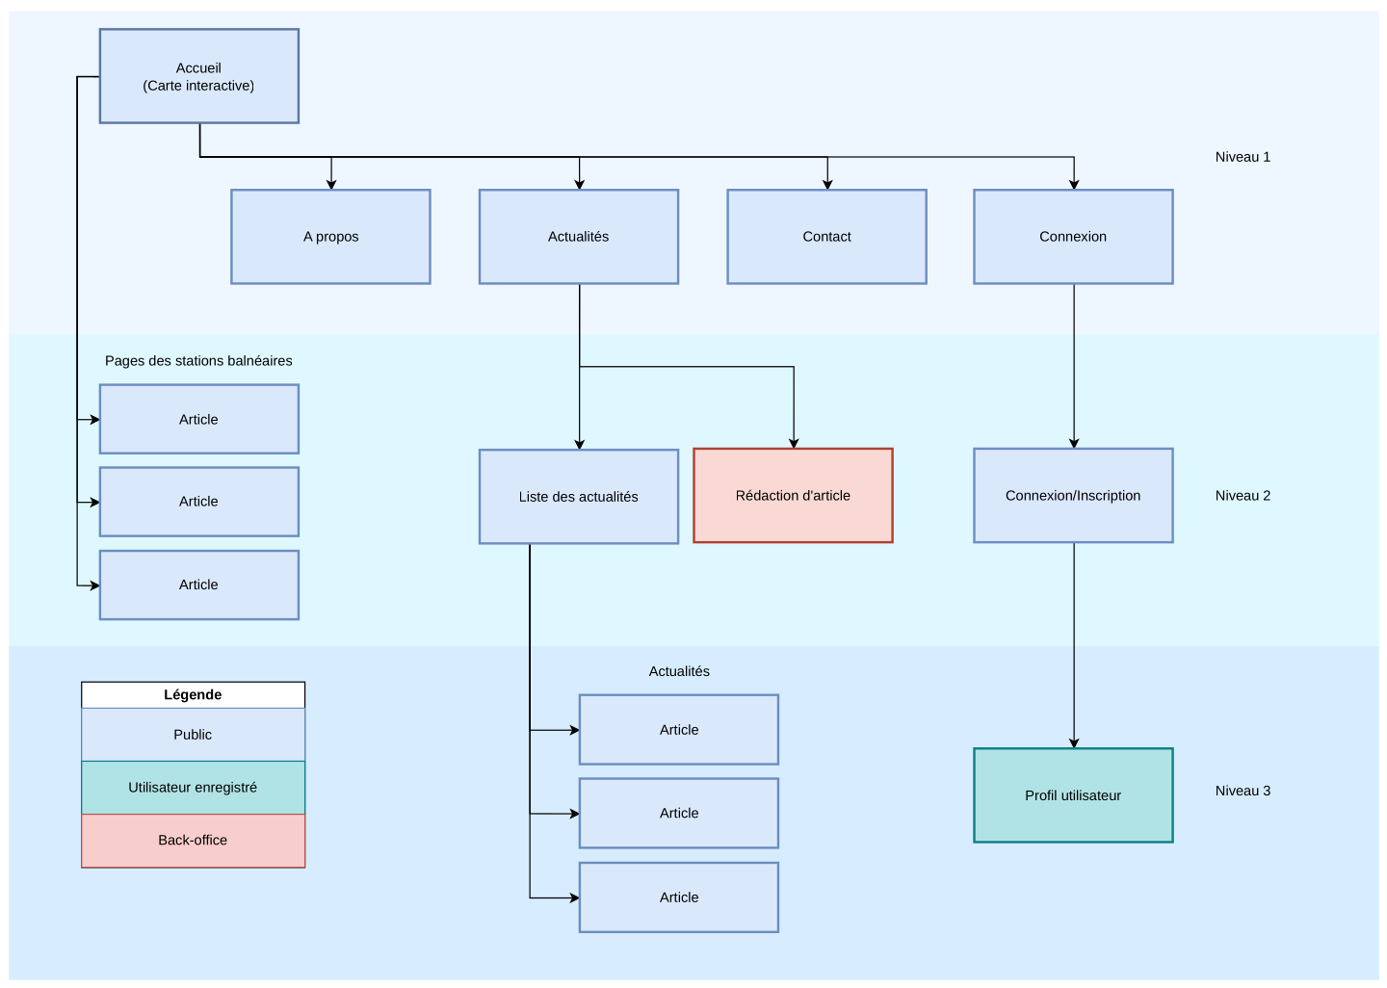

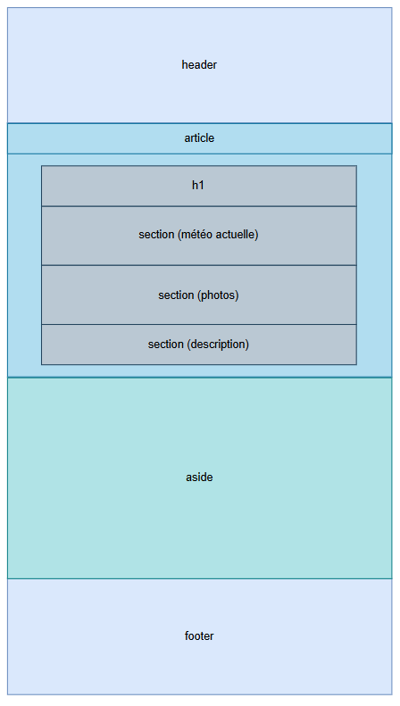
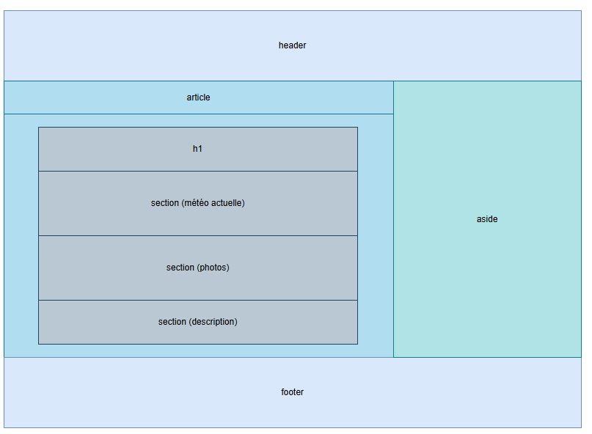
2.3 Wireframes / structure des pages

2.4 Maquette MCD

2.5 Restrictions d'accès
Page | Public | Utilisateur | Back-office
Accueil | ✔ | ✔ | ✔
Page station balnéaire | ✔ | ✔ | ✔
Article de news | ✔ | ✔ | ✔
Inscription | ✔ | ✔ | ✔
Connexion | ✔ | ✔ | ✔
Profil utilisateur |  | ✔ | ✔
Notation des stations balnéaires |  | ✔ | ✔
Ajout/modification/suppression de ses commentaires |  | ✔ | ✔
Ajout/modification/suppression d’article |  |  | ✔
Outils de modération |  |  | ✔

2.6 Maquettes
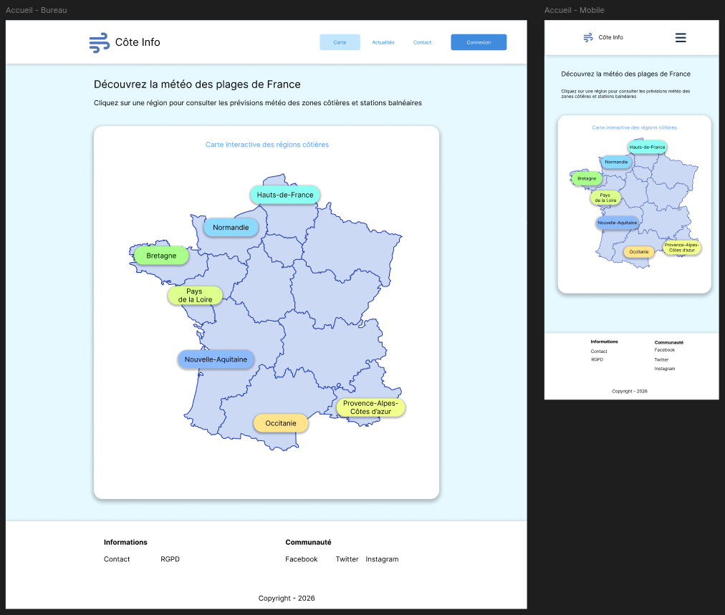
Côte info - Maquette Figma

3. Ressources
Sources utilisées :
- Médias : Pixabay, Wikimedia Commons, Looka

4. Ergonomie et graphisme

4.1 Charte graphique
Couleurs principales :
- couleur primaire : Bleu
- couleur secondaire : Blanc
Style du site :
- fluide
- aéré
Polices de caractères :
- Titres : Montserrat
- Texte : Open Sans
Logo :


4.2 Ergonomie
Les objectifs de l’UI/UX seront d’offrir une navigation simple et intuitive, un accès rapide aux fonctionnalités et un design responsive.

5. Accessibilité
Le site sera conçu dans le respect des normes d’accessibilité en s’appuyant sur les recommandations des WCAG 2.1 et RGAA afin de garantir un accès équitable à tous les utilisateurs.
Fonctions d’accessibilité :
- liens explicites
- textes alternatifs pour les images
- navigation possible au clavier
- structure sémantique claire
- hiérarchisation des titres
- contraste suffisant entre les couleurs
- formulaires accessibles (labels associés aux champs)

6. Données personnelles
Le site collectera certaines données personnelles lors de la création d’un compte utilisateur (email, pseudonyme, mot de passe, avatar).
Ces données seront utilisées uniquement dans le cadre du fonctionnement du site, c’est à dire l’authentification, la publication de contenu et la personnalisation du profil.
Conformément au RGPD, l’utilisateur dispose des droits suivants : accès, rectification, suppression de ses données.
Les utilisateurs peuvent supprimer leur compte à tout moment, entraînant la suppression de leurs données personnelles.
Les données sont conservées pendant la durée d’utilisation du compte et ne sont en aucun cas revendues à des tiers.

7. Référencement
Aspects à mettre en place :
- balises sémantiques HTML structurées (article, section, h1, h2, etc.)
- balise <title> et <meta description>
- URL propres (ex : /bretagne/la-presquile-de-quiberon)
- contenu textuel pertinent (description des sites côtiers)
- utilisation de mots-clés

8. Contraintes techniques
Architecture :
- appel à une API externe (Open-Meteo)
Frontend :
- Langages : HTML, CSS, JavaScript
- Préprocesseur de CSS : Sass
- Le site sera compatible avec les navigateurs modernes :
  - Google Chrome
  - Mozilla Firefox
  - Microsoft Edge
Il sera également optimisé pour les appareils mobiles (responsive design).
Backend :
- Architecture MVC
- Langages : PHP, MySQL
Sécurité :
- hash des mots de passe
- validation des formulaires
- protection contre les injections SQL
- limitation des tentatives de connexion
Performance et éco-conception :
- optimisation et compression des images (formats adaptés)
- chargement différé des images (lazy loading)
- limitation des requêtes API
- mise en cache des ressources
Base de données :
- Utilisateurs
  - Nom, email, mot de passe, avatar, date de création, rôle
  - Un utilisateur peut :
    - Publier des commentaires
    - Attribuer des notes
    - Publier des articles
    - Ajouter des images pour ses articles
    - Signaler des commentaires
    - Ajouter une image de profil
- Régions
  - Nom
  - Une région :
    - Contient plusieurs sites côtiers
- Stations balnéaires
  - Nom, description, images
  - Un site côtier :
    - Appartient à une région
    - Peut posséder plusieurs commentaires
    - Peut posséder plusieurs notes
    - Peut être associé à plusieurs articles
- Images
  - Chemin
  - Une image :
    - Peut être mise en ligne par un utilisateur
    - Peut appartenir à une ou plusieurs stations balnéaires
    - Peut appartenir à un profil utilisateur
    - Peut appartenir à un ou plusieurs articles d’actualités
- Notes
  - Valeur de la note
  - Une note :
    - Est attribuée par un utilisateur
    - Concerne un site côtier
    - Peut apparaître dans un commentaire
- Articles d’actualités
  - Date, contenu
  - Un article :
    - est associé à un ou plusieurs sites côtiers
    - est rédigé par un utilisateur
- Commentaires
  - Contenu, date
  - Un commentaire :
    - Est rédigé par un utilisateur
    - Concerne un site côtier
    - Peut contenir une note
    - Peut répondre à un autre commentaire
- Signalement
  - Date
  - Un signalement :
    - Est créé par un utilisateur
    - Concerne un commentaire

9. Veille technologique
Un suivi des nouveautés technologiques sera mis en place afin de rester à jour sur les évolutions des technologies utilisées dans le projet.
Elle portera notamment sur :
- Les API web (notamment Open-Meteo)
- Les bonnes pratiques en JavaScript
- Les normes d’accessibilité web
- les techniques de création de cartes interactives (SVG, bibliothèques JavaScript)
- la sécurité web (validation des formulaires, protection contre les injections SQL)
Les ressources utilisées seront :
- MDN Web Docs
- Stack Overflow
- documentation officielle des APIs utilisées
- tutoriels et ressources en ligne

10. Organisation du projet

9.1 Intervenants
Rôles :
- Développeur web fullstack
- Designer UI/UX
- Testeur

9.2 Planning
Phase | Description | Durée
Analyse | cahier des charges | 1 semaine
Conception | maquettes + BDD | 1 semaine
Développement | backend + frontend | 1 semaine
Tests | corrections | 1 semaine

9.3 Méthodes et outils
Outils :
- VS Code
- phpMyAdmin
- Figma
- Git / Github
  - gestion des versions du projet
  - travail collaboratif via des commits
  - utilisation de branches pour développer les fonctionnalités
Méthodes :
- développement incrémental
- tests réguliers
Types de tests réalisés :
- validation du code HTML/CSS via le W3C Validator
- tests fonctionnels (formulaires, connexion, navigation)
- tests d’affichage (responsive mobile / desktop)
- tests manuels des fonctionnalités principales
- vérification des appels API (météo)

11. Maintenance et évolutions
Une maintenance du site sera assurée afin de garantir son bon fonctionnement dans le temps.
Cela inclut :
- la correction des bugs
- la mise à jour des dépendances
- la surveillance des performances
Des sauvegardes régulières de la base de données seront effectuées afin de prévenir toute perte de données.

